ПОМНИТЕ!

**Купайтесь только в проверенных местах,**

**На оборудованных пляжах, где дежурят спасатели!**

**Соблюдайте правила безопасности при нахождении на водоёмах должен каждый!**

**Будьте осторожными и ответственными, берегите себя и своих близких!**

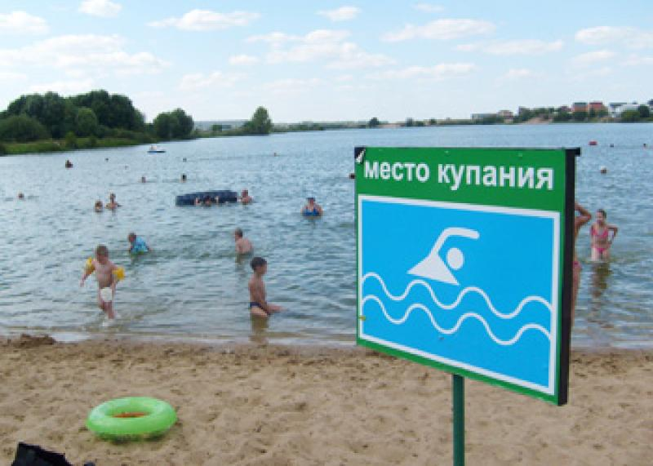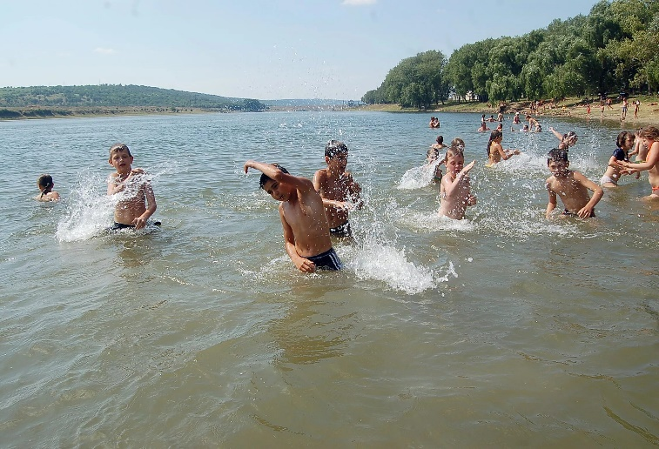

**ПАМЯТКА**

**Если тонет человек:**

**• Сразу громко зовите на помощь: «Человек тонет!».**

**• Попросите вызвать спасателей и «скорую помощь».**

**• Бросьте тонущему спасательный круг, длинную веревку с узлом на конце.**

**• Если хорошо плаваете:**

**- снимите одежду, обувь и вплавь доберитесь до тонущего;**

**- заговорите с ним, если услышите адекватный ответ, смело подставляйте ему плечо в качестве опоры и помогите доплыть до берега;**

**-если же утопающий находится в панике, схватил вас и тащит за собой в воду, применяйте силу;**

**- если освободиться от захвата вам не удается, сделайте глубокий вдох и нырните под воду, увлекая за спасаемого (он обязательно отпустит вас)**

**-если утопающий находится без сознания, можно транспортировать его до берега, держа за волосы.**

В случае возникновения экстремальной ситуации **на водоёме незамедлительно звоните по единому телефону**

